###### МИНИСТЕРСТВО НАУКИ И ВЫСШЕГО ОБРАЗОВАНИЯ РОССИЙСКОЙ ФЕДЕРАЦИИ

###### ФЕДЕРАЛЬНОЕ ГОСУДАРСТВЕННОЕ АВТОНОМНОЕ ОБРАЗОВАТЕЛЬНОЕ УЧРЕЖДЕНИЕ ВЫСШЕГО ОБРАЗОВАНИЯ

###### НОВОСИБИРСКИЙ НАЦИОНАЛЬНЫЙ ИССЛЕДОВАТЕЛЬСКИЙ ГОСУДАРСТВЕННЫЙ УНИВЕРСИТЕТ

###### Факультет информационных технологий

**Кафедра параллельных вычислений**

ОТЧЕТ

О ВЫПОЛНЕНИИ ЛАБОРАТОРНОЙ РАБОТЫ

«ВЫСОКОУРОВНЕВАЯ РАБОТА С ПЕРИФЕРИЙНЫМИ УСТРОЙСТВАМИ»

студента 2 курса, 23208 группы

**Веретенникова Андрея Александровича**

Направление 09.03.01 – «Информатика и вычислительная техника»

Преподаватель:

Д.С. Иванишкин

Новосибирск 2024

**СОДЕРЖАНИЕ**

ЦЕЛЬ 3

ЗАДАНИЕ 3

ОПИСАНИЕ РАБОТЫ 4

ЗАКЛЮЧЕНИЕ 5

Приложение 1 (2, …). *Наименование приложения* 6

# ЦЕЛЬ

*Ознакомиться с программированием периферийных устройств на примере ввода данных с Web-камеры с использованием библиотеки OpenCV.*

# ОПИСАНИЕ РАБОТЫ

*Пошаговое описание выполненной работы:*

1. *Реализовать программу с использованием OpenCV, которая получает поток видеоданных с камеры и выводит его на экран.*
2. *Выполнить произвольное преобразование изображения.*
3. *Измерить количество кадров, обрабатываемое программой в секунду.*
   1. *Оценить долю времени, затрачиваемого процессором на обработку (ввод, преобразование, показ) видеоданных, получаемых с камеры.*

*Выбранная методика: библиотека OpenCV, преобразование — оттенки серого.*

*Строки CMakeLists.txt для сборки проекта:*

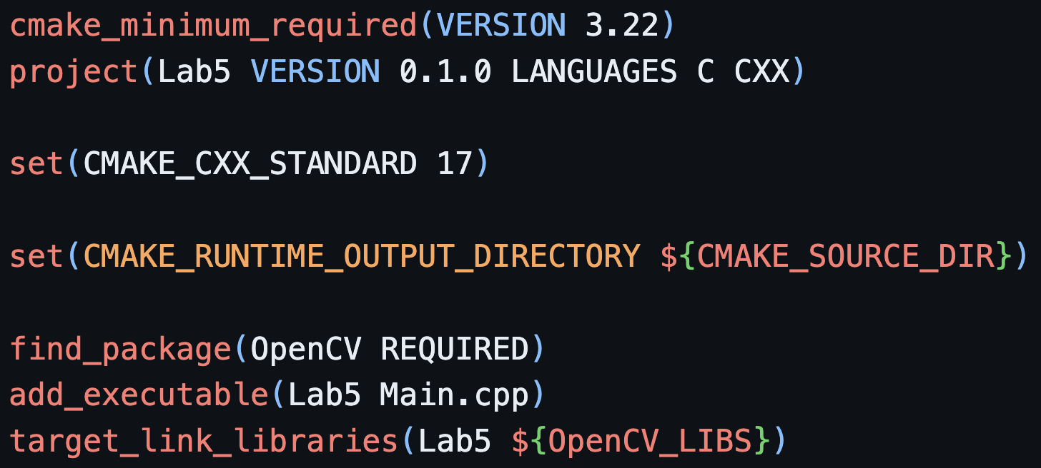

*Результаты:*

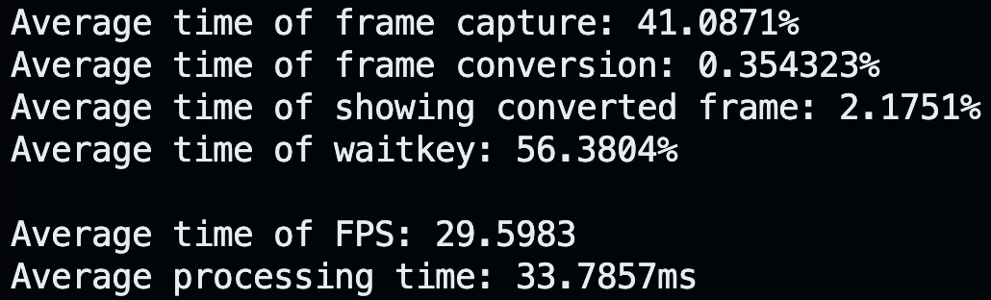

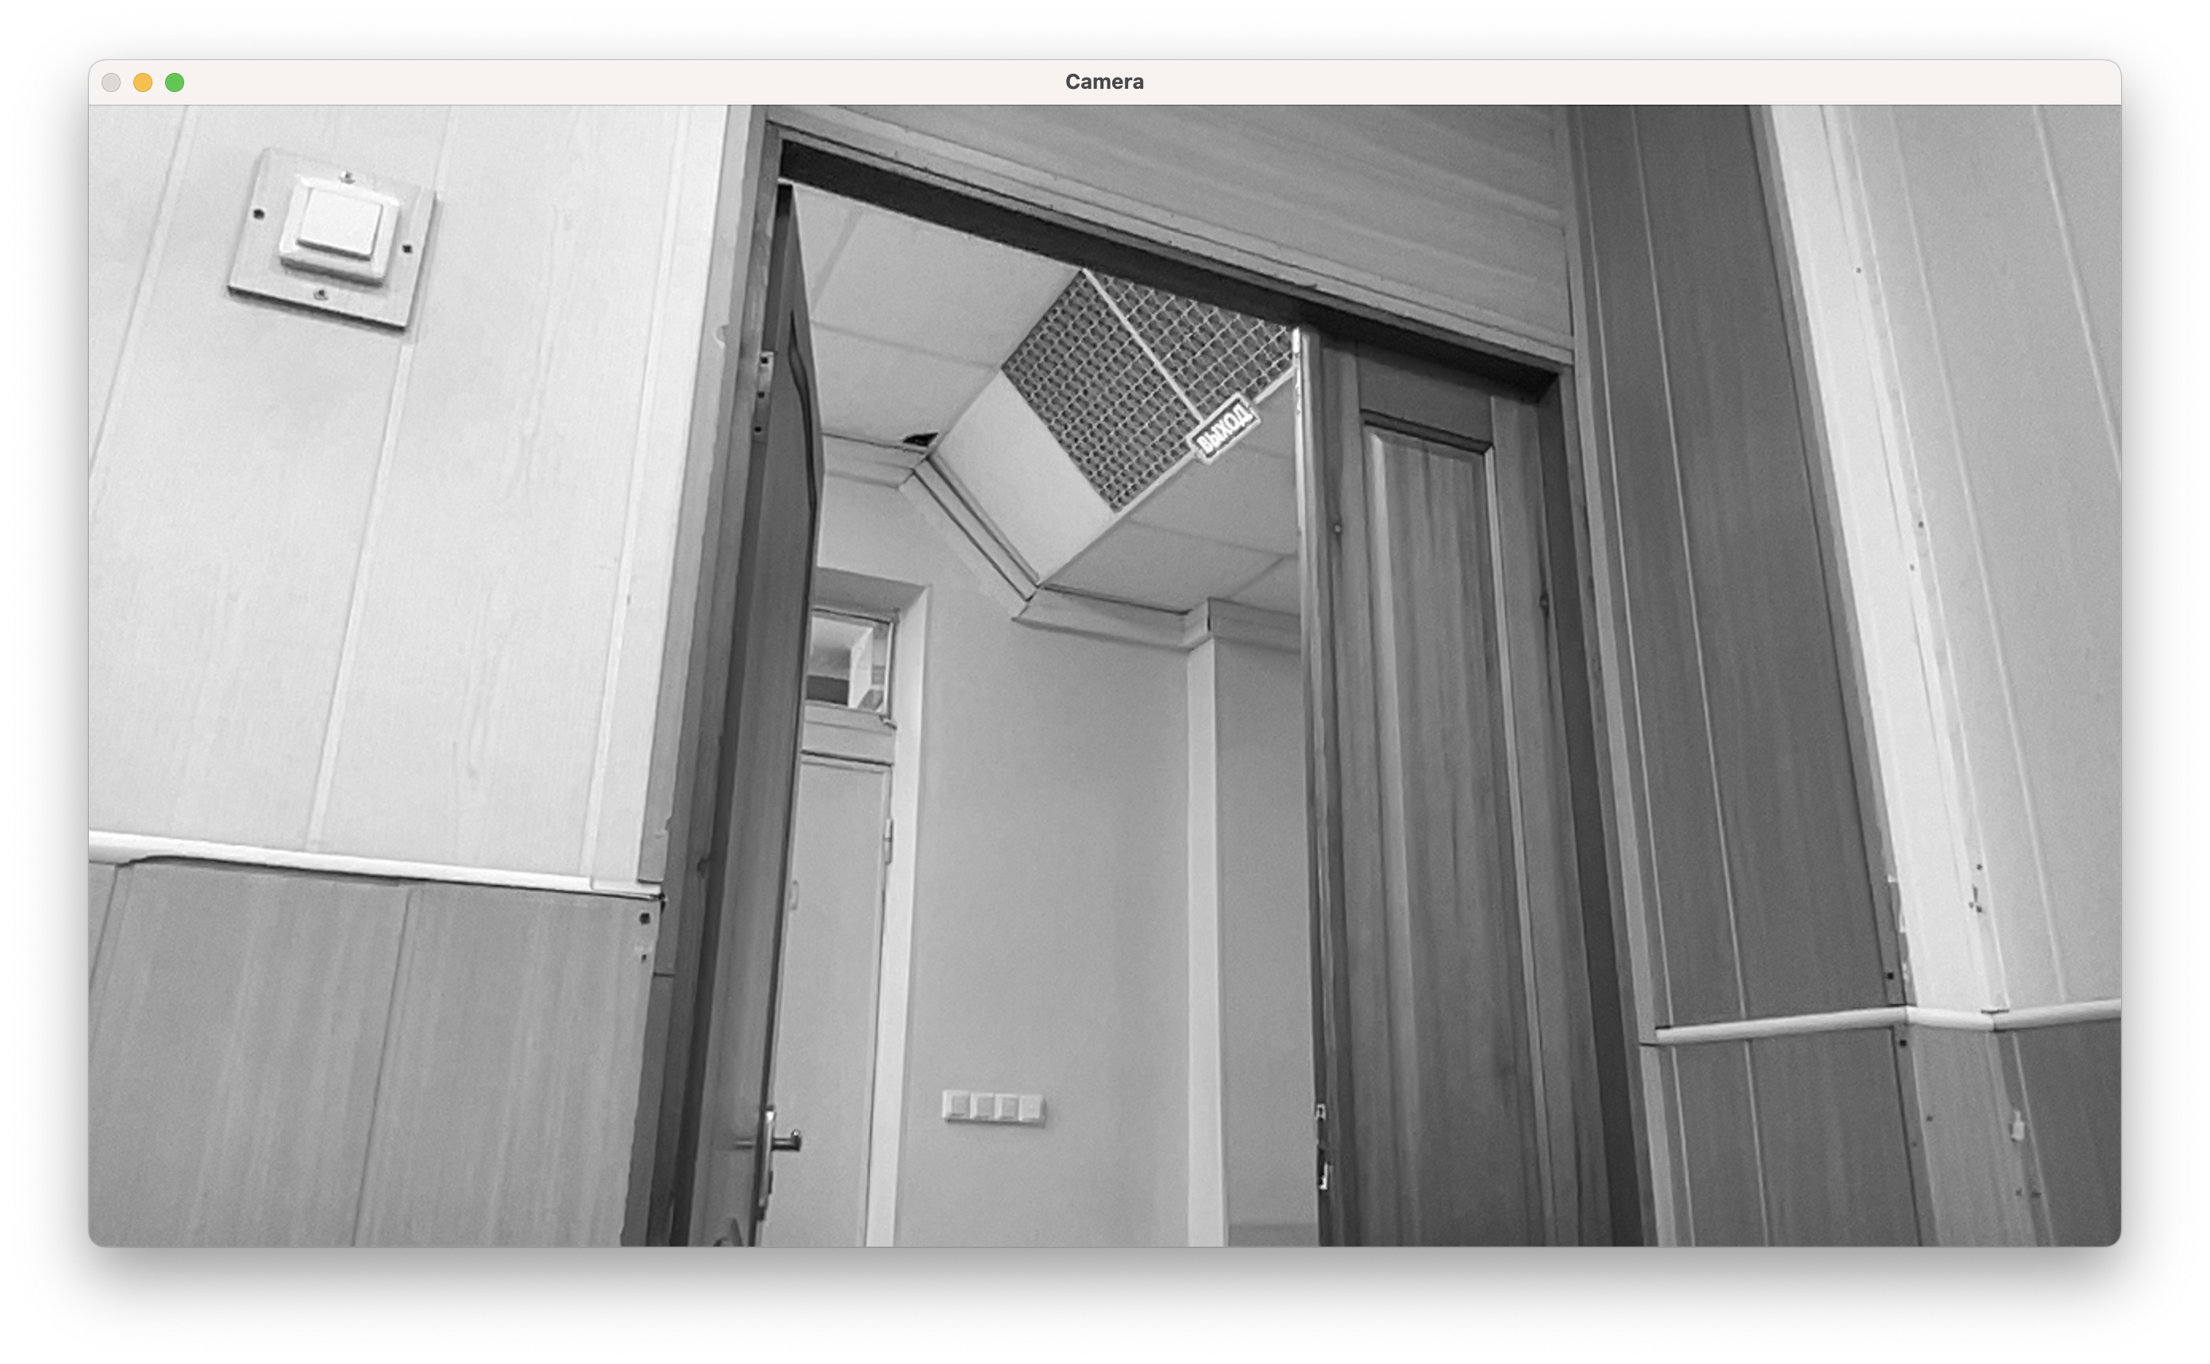

# ЗАКЛЮЧЕНИЕ

*В ходе лабораторной работы я ознакомился с программированием периферийных устройств на примере ввода данных с Web-камеры с использованием OpenCV.*

# Приложение 1. *Листинг*

#include <opencv2/opencv.hpp>

#include <iostream>

#include <chrono>

using namespace std;

using namespace chrono;

int main() {

cv::VideoCapture capture(0);

if (!capture.isOpened()) {

cerr << "Ошибка: не удалось открыть камеру!" << endl;

return -1;

}

cv::Mat frame, transformedFrame;

int frame_count = 0;

int FPS_count = 0;

double sum_percentage_time_frame_capture = 0;

double sum_percentage_time_frame_conversion = 0;

double sum_percentage_showing_converted_frame = 0;

double sum_percentage_waitkey = 0;

auto FPS_timer = high_resolution_clock::now();

auto start = high_resolution_clock::now();

while (true) {

auto start_frame_capture = high_resolution_clock::now();

capture.read(frame);

auto end_frame_capture = high_resolution_clock::now();

duration<double> time_frame_capture = end_frame_capture - start_frame_capture;

if (frame.empty()) break;

auto start_frame_conversion = high_resolution_clock::now();

cv::cvtColor(frame, transformedFrame, cv::COLOR_BGR2GRAY);

auto end_frame_conversion = high_resolution_clock::now();

duration<double> time_frame_conversion = end_frame_conversion - start_frame_conversion;

auto start_showing_converted_frame = high_resolution_clock::now();

cv::imshow("Camera", transformedFrame);

auto end_showing_converted_frame = high_resolution_clock::now();

duration<double> time_showing_converted_frame = end_showing_converted_frame - start_showing_converted_frame;

auto start_waitkey = high_resolution_clock::now();

if (cv::waitKey(1) == 'q') break;

auto end_waitkey = high_resolution_clock::now();

duration<double> time_waitkey = end_waitkey - start_waitkey;

auto end_frame_processing = high_resolution_clock::now();

duration<double> time_frame_processing = end_frame_processing - start_frame_capture;

sum_percentage_time_frame_capture += (time_frame_capture / time_frame_processing) * 100;

sum_percentage_time_frame_conversion += (time_frame_conversion / time_frame_processing) * 100;

sum_percentage_showing_converted_frame += (time_showing_converted_frame / time_frame_processing) * 100;

sum_percentage_waitkey += (time_waitkey / time_frame_processing) * 100;

frame_count++;

FPS_count++;

auto current_time = high_resolution_clock::now();

duration<double> time_since_last_FPS = current_time - FPS_timer;

}

auto end = high_resolution_clock::now();

duration<double> total_time = end - start;

double average_FPS = frame_count / total_time.count();

double average_processing_time = (total_time.count() / frame_count) * 1000.0;

cout << "Average time of frame capture: " << sum_percentage_time_frame_capture / frame_count << "%" << endl <<

"Average time of frame conversion: " << sum_percentage_time_frame_conversion / frame_count << "%" << endl <<

"Average time of showing converted frame: " << sum_percentage_showing_converted_frame / frame_count << "%" << endl <<

"Average time of waitkey: " << sum_percentage_waitkey / frame_count << "%\n" << endl;

cout << "Average time of FPS: " << average_FPS << endl;

cout << "Average processing time: " << average_processing_time << "ms" << endl;

capture.release();

cv::destroyAllWindows();

return 0;

}